# 公共

## 问题1：设计时客户端的User和Admin是否统一设计？

结果：客户端的User和Admin分别单独设计。



## 问题2：所有的是/否枚举共用？

所有只有YES和NO两种状态的枚举共用FlagEnums，比如订单挂起状态

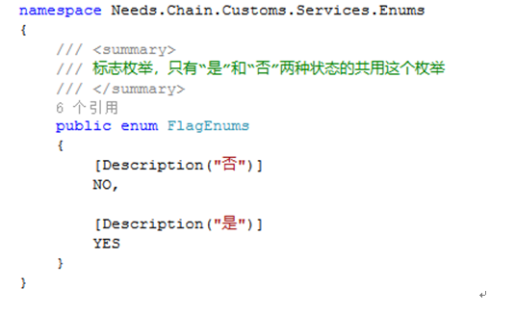

# 库房

## 问题1：暂存业务相关

问题详细描述：

1. 暂存需求的出发点到底是为了解决什么业务场景？共有几种？
2. 暂存需求在我司大业务场景中包含哪几个（代报关、代仓储、代收发这种）？
3. 各业务场景暂存业务的后续流程有哪些？
4. 非我司客户的货物暂存，后续要如何处理？

# 会员

# 订单

## 问题1：产品归类结果数据如何管理问题

1)有专门的归类类型记录表（ProductCategoryTypes），所以移除了ProductCategories表里的Category字段

2)归类的产品和原产地相同时，覆盖之前的记录

3）归类类型记录表（ProductCategoryTypes）表里的Category是Flags枚举，一个ProductCategory至多对应一个ProductCategoryType，所以ProductCategoryTypes表的主键编码规则改为（ProductCategoryID）.MD5

## 问题2：订单接货信息中的外键关系

OrderConsignees表记录的是订单的接货信息。

ConsignorID外键关联ClientSupplierAddresses表的主键ID

## 问题3：User信息是否单独设计？

User信息单独设计，不再跟Admin共用。 Orders、OrderLogs、OrderFiles三个表里添加UserID字段，且UserID和AdminID均可为空，但是每次必须有一个是有值的。

## 问题4：订单分批到货拆单流程

1. 分批到货数据订单列表加载的是待报关的订单数据
2. 将勾选的订单生成一个子订单，未勾选的不做处理
3. 拆分时主订单记录拆分日志，子订单记录创建日志

# 报关

# 发票